徐州市2015年初中毕业、升学考试物理模拟试题（一）及答案
满分：80分 时间：100分钟
一、选择题（每小题只有一个选项符合题意，每小题2分，共20分，选择题答案填入下列框内）
1 | 2 | 3 | 4[ | 5 | 6 | 7 | 8 | 9 | 10
1．对一些物理量的估测，下列数据最接近实际的是
A．课桌高度约为80cm B．教室内的气温约为50℃
C．一份物理试卷的质量约为200g D．一块橡皮从课桌掉到地上所用时间约为5s
2． 下列关于声现象的说法正确的是
A．声音在各种介质中的传播速度一样大
B．只要物体在振动，我们就一定能听到声音
C．减弱噪声的唯一方法是不让物体发出噪声
D．拉二胡时不断地用手指控制琴弦，是为了改变音调
3．下列物态变化的实例中需要吸热的是
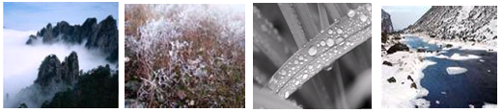
A．山间出现“云海”
B．树枝上出现“雾凇”
C．“露珠”的形成
D．冰雪在“消融”
4．如图所示的四幅图片中,其中一幅所反映的光学原理与其它三幅不同的是
5．关于粒子和宇宙，下列认识中正确的是
A．宇宙是一个有层次的天体结构系统，地球是宇宙的中心
B．在水分子、氢原子和电子中，尺度最小的是电子
C．当物体的温度降至0℃时，分子就停止运动
D．固体和液体很难被压缩，是因为分子间没有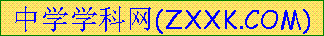空隙
6．关于足球运动中涉及到的物理知识，下列分析正确的是
A．足球鞋底凹凸不平，是为了增大对地面的压力
B．踢出去的足球，不受脚的作用力
C．足球撞击球门柱并被弹回的过程中，足球没有发生形变
D．足球下落过程中，它的重力势能不变
7．在“比较物体运动快慢”的过程中，通常的方法是“比较在相同的时间内通过的距离”，或者是“比较相同的路程所用的时间”来比较物体运动的快慢．下列四个实验中所运用的方法与此不同的是
A．研究物体的重力与质量关系[来源:学_科_网Z_X_X_K]
B．研究滑动摩擦力的大小与哪些因素有关
C．研究不同液体的压强跟液体密度的关系
D．研究物体的动能大小跟哪些因素有关系
8．如图所示的四幅图中，用来说明发电机原理的实验装置是
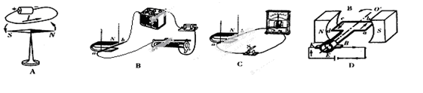

9．如图所示，为保证驾乘人员的安全，轿车上设有安全带未系提示系统．当乘客坐在座椅上时，座椅下的开关S₁闭合；若未系安全带，则开关S₂断开，仪表盘上的指示灯亮起；若系上安全带，则开关S₂闭合，指示灯熄灭．下列设计比较合理的电路图是
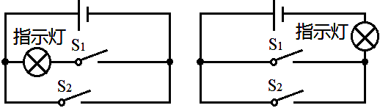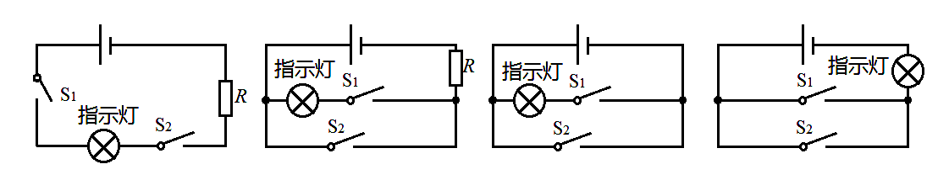
A．
B．
C．
D．
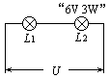
[10．将灯L₁接在电压为6V的电路中，功率为6W。若保持电路电压不变，再将灯L₂接入电路，如图所示。电路工作时，则正确的是（不考虑温度对电阻的影响）
A．电路的总电阻是9Ω
B．电路的总功率为4.5W
C．灯L₁的实际电流为0.5A
D．灯L₂两端的电压是4V
二、填空题（每空1分，共20分）
11．湖边的路灯距湖面高3m，湖水深5m，映在平静湖水中灯的“倒影”，该“倒影”距离湖面 m。
12．小华从背后推小明，小明前进，小华后退，说明力的作用是 的； 以小明为参照物，小华是 （选填“运动”或“静止”）的。
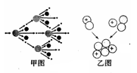
13．在下列能源中：煤、石油、风能和天然气，属于可再生的是 ；获取核能有两条途径——重核的裂变和轻核的聚变，目前人类和平利用核能发电是下图中 所示途径。
14．沙子的比热容是0.9×10³ J /（㎏·℃），200g沙子温度升高50℃需吸收 J的热量；用同样的酒精灯对质量相同的沙子和水加热相同时间，水升温要比沙子低，是因为水的 ；
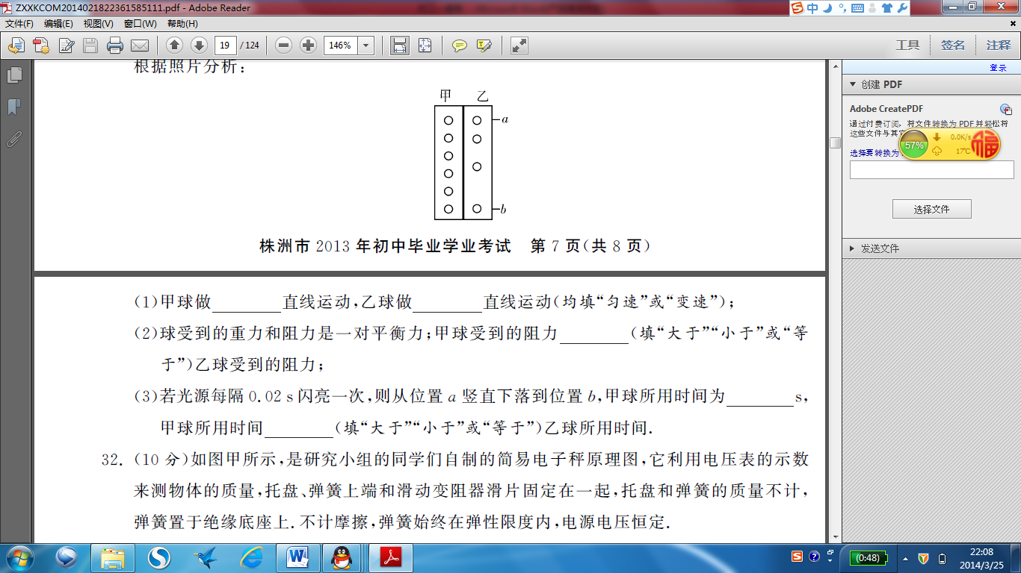
15．小强用10N的水平推力匀速推小车，30s内在水平地面 上前进了15m，在此过程中小强对小车做功的功率为 W。
16．“频闪摄影”是研究物体运动时常用的一种实验方法.照相机每隔一定的时间曝光一次，记录下物体的位置．两个质量相同的甲、乙小球,均从位置a 竖直下落到位置b,其各自的频闪照片如图所示,试根据照片分析:[来源:学|科|网Z|X|X|K]
（1）做匀速直线运动的是 球，
（2）甲球受到的阻力 (填“大于”“小于”或“等于”)乙球受到的阻力；
（3）若ab间距离为30cm，光源每隔0.02s曝光一次,则乙球从位置a 竖直下落到位置b，平均速度为 m/s.
17．如图所示,分别用定滑轮、动滑轮把重力相同的甲、乙两物体在相同时间内匀速提升相同的高度（滑轮重小于物重），则所用拉力F_{甲} F_{乙}(选填“＞”“＜”或“＝”，下同),机械效率η_{甲} η_{乙}．
18．某物理科技小组设计了汽车有害尾气排放检测电路（如图甲所示），R为气敏电阻，其阻值随有害尾气浓度β变化的曲线如图乙所示，R₀为定值电阻，电源电压恒定不变，当有害尾气浓度变大时，电压表的示数将 ，电压表与电流表示数之比将 （均选填“变大”、“变小”或“不变”）。
19．汽油机一个工作循环有4个冲程，如图所示汽油机处于 冲程；某型号小汽车油箱容积为50L。已知汽油密度为0.7×10³㎏/m³，热值为4.6×10⁷J/㎏.（1）油箱装满汽油质量为  ㎏，（2）当汽车以30m/s的速度在高速公路上匀速直线行驶时受到的阻力为1050N，此时牵引力的功率为 W；（3）若该车效率为30%，加满一箱汽油，以上述速度最多可以直线行驶的距离为 km。
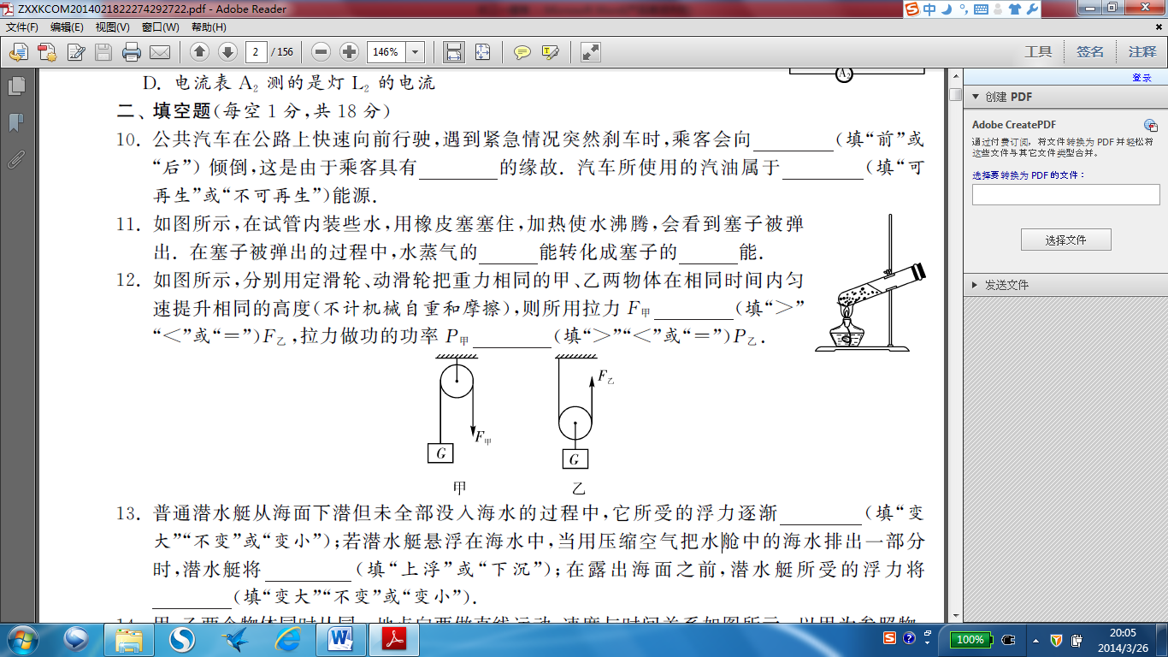
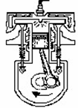
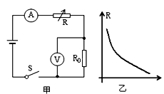
β
第18题
第17题
第19题

20．把重为5N，体积为600cm³的物体投入水中，若不计水的阻力，当物体静止时，物体受到的浮力大小是 N 。
三．解答题（21题4分、22题6分，23题6分、24题12分，25题8分、26题4分、22、23两题要有具体计算过程）
21.按要求完成下列作图题：
（1）如图甲所示，一物体AB放住平面镜前，请作出物体AB在平面镜中所成的像。
（2）画出小球所受重力的示意图和力F对支点O的力臂L；
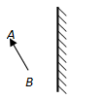
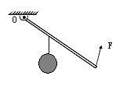

22．一个质量为4×10³kg、底面积为lm²的货物G静止于水平地面上，求：
（1）货物的重力是多少？(2)它对地面的压强是多少? (3)起重机将该货物在40s内匀速提起10m时，起重机做了多少功?功率是多少? (取g=1ON／kg)

23．如图，电源电压为3V保持不变，灯泡L标有“3V 1. 2W”的字样，R为阻值未知的定值电阻.
(1)求灯泡正常发光时的电流和电阻；
(2)开关S闭合、S₁断开，电流表示数为0.3A，求1min内电路消耗的电能；

~^一
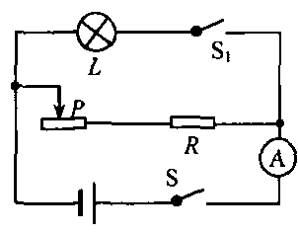
(3)开关S、S₁均闭合，滑动变阻器的滑片P滑至最右端，电流表的示数为1A，求R的阻值

24．如图所示，在“探究凸透镜成像规律”的实验中，凸透镜在光具座上的位置保持不变，凸透镜的焦距为10cm。
[来源:学,科,网Z,X,X,K]
0
cm
50
100
90
80
70
60
40
30
20
10
（1）实验中随着蜡烛的燃烧，光屏上依然得到烛焰清晰的像，但光屏上像的位置却偏高，为了使像仍成在光屏的中央，则应向 调节凸透镜。
（2）调整后，保持透镜位置不变，若想在光屏上得到倒立、缩小的像，移动蜡烛移后，并且缓慢向
移动光屏，写出一个原理相同的应用 。如果在蜡烛和凸透镜之间放一个近视镜，要想在光屏上得到清晰的像，应缓慢向 移动光屏。
（3）透镜位置不变，将蜡烛移到标尺45cm处，此时应站在 这一侧观察蜡烛的像，当观察到像时 （选填“有”或“没有）光进入人眼。
25．一个额定电压是6V的小灯泡，其正常工作时通过的电流约为0.3A.小组想测定这个小灯泡的额定功率，实验室中有如下器材：[来源:Zxxk.Com]
电流表、电压表、开关各一个，两个规格分别为 “10Ω 1A”、 “50Ω 0.5A”的滑动变阻器，导线若干，电源一只(电压为12V).
（1）小组设计了如图a所示电路图，通过分析你认为小明应选用规格为 的滑动变阻器。

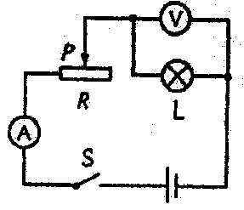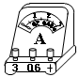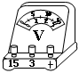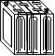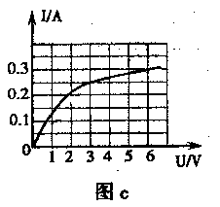
图b
图a

+
-
12V
A
B
D
C
（2）图b已连接了部分电路，请你根据图a所示电路图，用笔画线代替导线，将电路连接完整，使滑片向左移动时灯变亮。
（3）小组正确选择了滑动变阻器，将图b的电路补充连接后，闭合开关，发现灯泡发光较暗，电流表有示数．任意移动滑动变阻器的滑片，电压表示数不变(示数不为零)且小于6V.具体原因是 ；若灯不亮，电流表示数为0而电压表有示数，可能故障是 。
（4）小组排除故障后，继续实验.在实验过程中，眼睛应注意观察 ，当 时，表明灯正常发光，记下此时电流表的示数。
（5）小组又通过实验测得小灯泡电流随电压变化曲线如图c。由图可知，小灯泡的额定功率是 W；当通过灯的电流是0.25A时，灯泡消耗的实际功率为 W。[来源:学科
26．阅读下列短文，回答问题：2013年12月14日中国造的“玉兔号”月球车成功降落于月球上。月球车质量140千克，以太阳能为能源，能够耐受月球表面真空、强辐射、摄氏零下180度到零上150度极限温度等极端环境。月球车具备20度爬坡、20厘米越障能力，并配备有全景相机、红外成像光谱仪、测月雷达、粒子激发X射线谱仪等科学探测仪器。月球的吸引力是地球的六分之一，每个车轮与月球表面接触面积为50cm²，表面土壤非常松软，凹凸不平，有石块、有陨石坑，还有陡峭的高坡。在这种环境中，月球车既不能打滑，更不能翻车。
目前已在月球上度过了3个月，超出了设计寿命。它现在处于月夜休眠期，人们期待其接下来继续优秀的月面探险表现，同时也牵挂着它的安危。（g=10N/kg）
（1）假设你是一名航天员，驾驶飞船登上月球．如果你手边有一只灵敏电流表、一根直导体和导线若干，想探测月球表面附近是否有磁场，下列方案中合理的是( )
A．直接将电流表置于月球表面附近，若电流表的示数为零，可判断月球表面无磁场
B. 用导线将电流表、直导体连接起来，使直导体在月球表面附近沿某一方向运动时，若电流表的示数为零，则可判断月球表面附近无磁场
C．用导线将电流表、直导体连成闭合回路，使直导体在月球表面附近沿某一方向运动时，若电流表的示数为零，则可判断月球表面无磁场
D. 用导线将电流表、直导体连成闭合回路，使直导体在月球表面附近沿各个方向运动时，若发现电流表的示数有时不为零，则可判断月球表面附近有磁场
（2）月球车的动力装置一般选用电动机而不是内燃机，请你说说为什么？
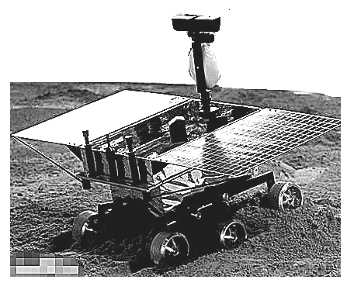

2015年徐州市中考物理模拟试卷（一）参考答案
一、选择题（每小题2分，共20分．每小题给出的四个选项中只有一个选项正确）
1 | 2 | 3 | 4[来源:学科网ZXXK] | 5 | 6 | 7 | 8 | 9 | 10
A | D | D | C | B | B | A | B | B | D
二、填空题（每空1分，共20分）
11. 3m
12．相互 运动
13．风能 甲
14．9000 比热容大
15． 5
16．（1）甲 相等时间内路程相等（2）大于（3）5
17．＞ ＞
18．变大 不变
19．做功 （1）35 （2）3.15×10⁴ （3）460
20. 5
21.略
22.（1）4×10⁴ N (2) 4×10⁴ pa (3) 4×10⁵ J 4×10⁴ W
23．（1）0.4A 7.5Ω (2) 54 J (3) 5Ω
24．（1）下 (2) 左 投影仪 右 (3) 光屏 没有

+
-
12V
A
B
D
C
25 ．
（1）“50Ω 0.5A” （2）见答图
（3）将滑动变阻器的下面两接线柱（C、D）连入电路
灯丝断了
（4）电压表 读数为6V
（5）1.8 0.75
26．（1）D (2) 月球上没有空气，没有氧气，燃油无法燃烧，内燃机无法工作。

